<https://github.com/fishman123456/Razor_Converter.git>

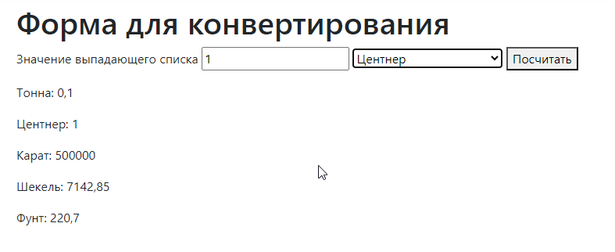

6) Фишман Д. Б; Цивова К. А. – Онлайн конвертер единиц измерения веса (г, кг, фунты, граны, и пр.) по принципу из всех во все.